**República de Panamá**

**Ministerio de Educación**

**Dirección Nacional de Educación de Panamá Centro**

**Olimpiada Regional de Robótica**

**Centro Cultural Chino Panameño**

**Instituto Sun Yat Sen (ISYS)**

**Revista Ingenieril:**

**“Futuros Ingenieros”**



**Equipo:**

**Imperium**

**Integrantes:**

**Manuel Mock (17 años)**

**Damian Guevara (18 años)**

**Andrés Luque (17 años)**

**Nivel Escolar:**

**12°**

**Panamá, 7 de julio de 2023**

**Indice**

Contenido

Introducción 3

Proceso del diseño 3

Mecánica 3

Dirección: 3

Conducción: 3

Diseño de chasis: 3

Electrónico 3

Sensores: 3

Control de velocidad / dirección: 4

Diagrama de cableado: 4

Programación 4

Diagrama de flujo: 4

Estrategía: 4

Discusión del código: 4

Entradas del diario 4

Cronología: 4

Desafíos y solución 5

Conclusión / Discusión 5

# Introducción

Para esta etapa ya tenemos el concepto y la estructura de nuestro robot, trabajando en equipo arreglamos lo mejor posible el ensamblado; a su vez se fue arreglando el código para que fuese lo más funcional y eficaz dentro de la competencia.

Nuestro automóvil con simple autonomía va en una dirección Norte, exceptuando que haya algo en su camino y lo notará con el sensor ultrasónico frontal.

Durante el paso de las semanas fuimos construyendo, arreglando códigos para el movimiento, la dirección del auto y continuamos con los arreglos del ensamblado.

Estuvimos probándolo, y viendo si los códigos que le aplicamos funcionaban; el producto final fue este...

# Proceso del diseño

El diseño del automóvil fue en un inicio pensado para tener 1 cámara en la parte de arriba y 3 sensores ultrasónicos en total (2 laterales y 1 frontal).

Este diseño se ha mantenido en el ensamblado de este.

# Mecánica

## Dirección

Nuestro automóvil con simple autonomía va en una dirección Norte, exceptuando que haya algo en su camino esto él lo notara con el sensor ultrasónico que está colocado en su parte delantera.

Sin embargo, si hay algo en su camino verificara hacia su derecha y su izquierda con los sensores ultrasónicos laterales para moverse.

En ambos casos el automóvil debe rebasar el objeto colocado, ya sea verde o rojo.

## Conducción

Nuestro automóvil va hacia adelante, exceptuando que haya algo en su camino; él lo notara con el sensor ultrasónico que está colocado en su parte delantera.

Si delante de el hay algo verificara primero el color del objeto en caso de sea rojo el irá hacia su lado derecho y si el color del objeto es verde, en este caso irá hacia su lado izquierdo.

## Diseño de chasis

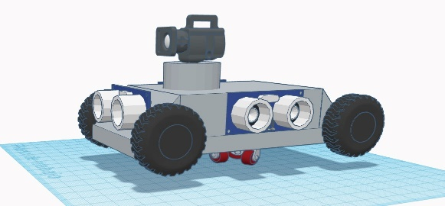

# Electrónico

## Sensores

Los sensores que fueron utilizados dentro del ensamblado del carro son:

3 ultrasónicos, 1 frontal y 2 laterales

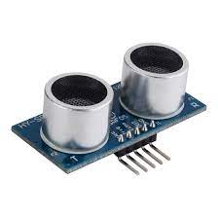

Pixi2 Cámara no pudo llegar y por tanto no pudo ser ensamblada.

La cámara colocada y quitada no detectaba color.

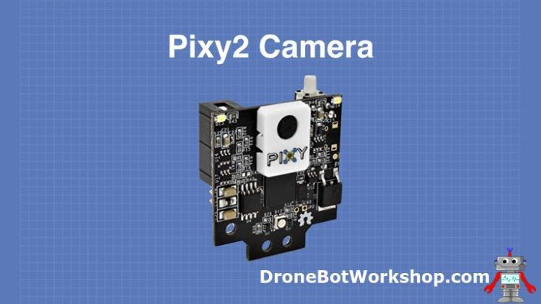

## Control de velocidad / dirección

El servomotor cambia la dirección y el manejo del auto dando como resultado que pueda moverse hacia la izquierda o derecha.

## Diagrama de cableado

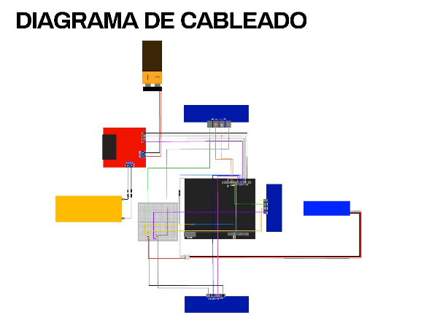

# Programación

## Diagrama de flujo

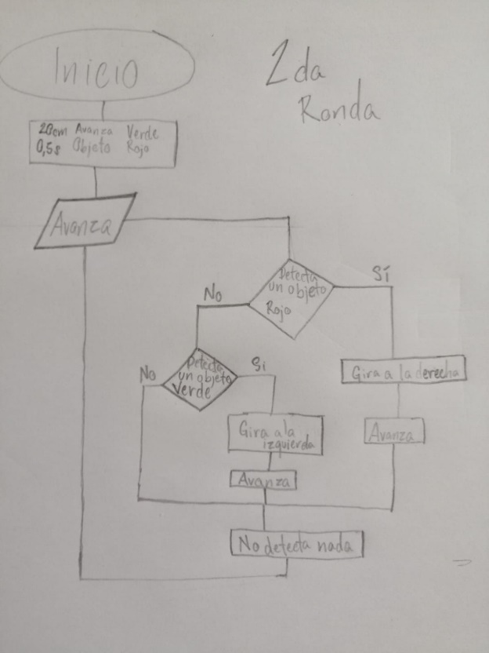

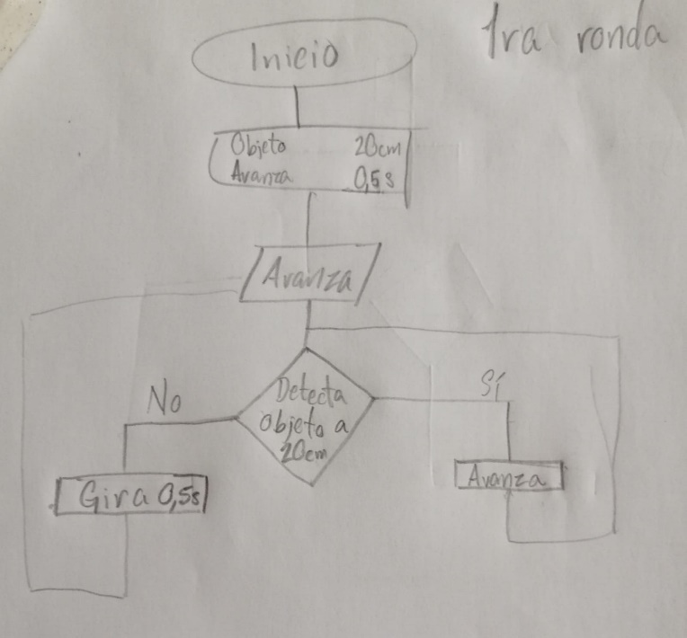

## Estrategia

Durante el paso de las semanas fuimos construyendo, arreglando códigos para el movimiento, la dirección del auto y continuamos con los arreglos del ensamblado.

Encontramos la solución para que el automóvil se mueva y detecte si hay o no un objeto.

## Discusión del código

El código del auto se fue arreglando y mejorando para que tenga un movimiento hacia adelante y en caso de que tenga algo al frente se mueva hacia sus laterales; se ha intentado mejorarlo al máximo.

El código del automóvil mueve el carro hacia adelante y detecta la presencia de objetos que haya enfrente o a los lados.

# Entradas del diario

## Cronología

En la primera semana preparamos el chasis, construimos el sistema de conducción de la parte delantera del vehículo, avanzamos en el código de nuestro vehículo.

Visualizamos problemas que podríamos tener en el futuro

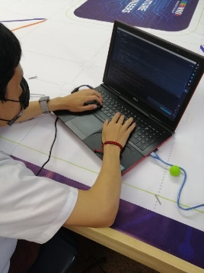

En la segunda semana agregamos una cámara y la parte delantera de dirección fue ensamblada. Se continúo modificando el código, ya el carro podía avanzar. Colocamos una nueva cámara… pero tuvimos que quitarla.

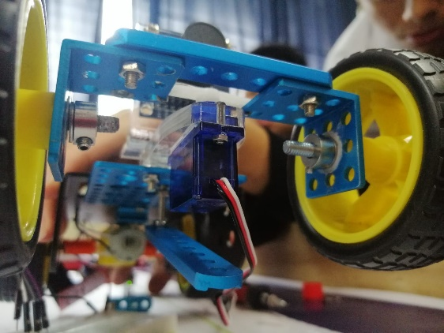

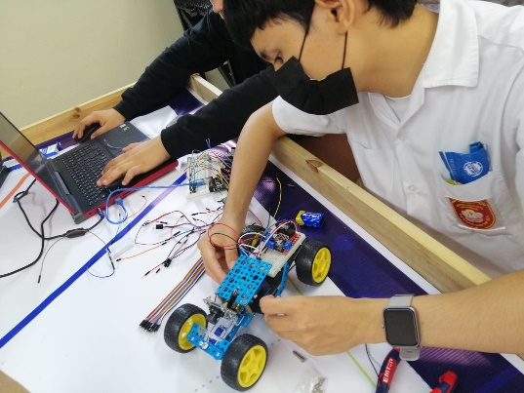En la tercera semana añadimos los sensores y metimos el código para estos. Se mejoraron y se ensamblaron piezas dentro del carro.

En la cuarta semana vimos detalles del código. Aclaramos detalles dentro de la revista ingenieril.

## Desafíos y solución

Una cámara no fue la querida y se intento cambiar, pero no dio el tiempo para obtenerse.

Durante el ensamblado de las llantas, estas se desprendían y el taco se mantenía fijo; en ocasiones esto parecía haberse arreglado, sin embargo, las llantas seguían quedando afuera, se intentó ensamblar con goma caliente, silicona, epoxi y finalmente logramos dejarlo fijo junto con el taco con una goma de procedencia turca.

En el proceso observamos que este se movía con poca fuerza, lo arreglamos con la adición de una batería Duracell de 9V para el motor, la otra para el Arduino.

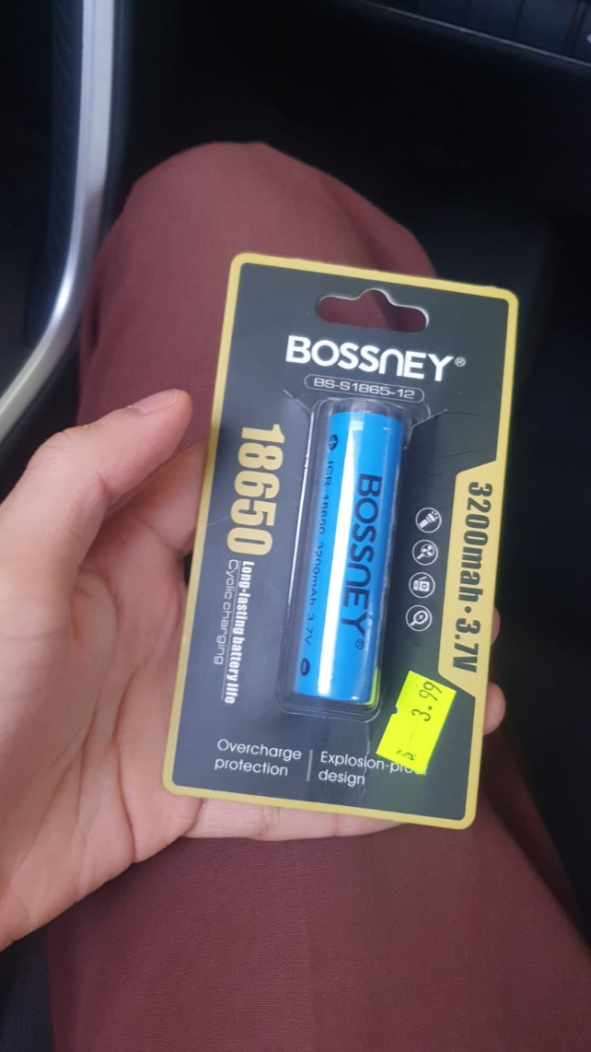

# Conclusión / Discusión

La construcción de un automovil con simple autonomía ha sido dificil; hemos tenido que superar retos como el movimiento del mismo carro y su ensamblado.

El código de este ha sido hecho por mi compañero, el ha tenido un buen desempeño en la programación, estudiantes como Damian Guevara, Manuel Mock y yo nos hemos dedicado al ensamblado y construcción del carro: Manuel Mock, Damian Guevara y Andrés Luque han desempeñado un papel importante en el escrito de este informe y son importantes al ser los principales dentro del grupo.

En conclusión la construcción de un autmovil con simple autonomía es un reto que tiene sus dificultades tanto en ensamblado como en código, hemos puesto empeño en la construcción de este.

Aquí le adjuntamos imágenes del trabajo:

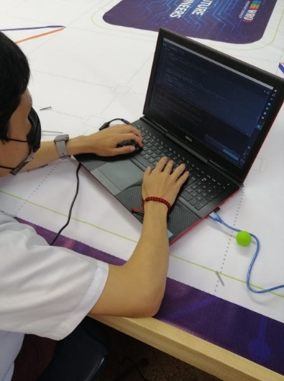





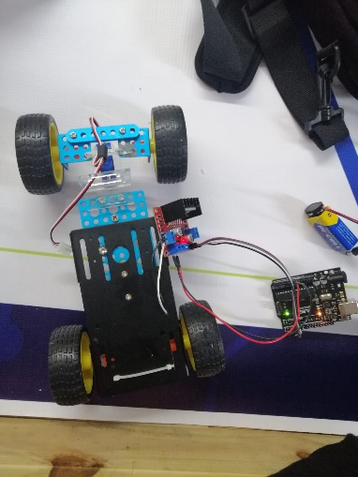

Repositorio de github:

Video del robot:

<https://drive.google.com/file/d/12NKeAf9nam2lqJ0PhBep_9K5k63E6LLx/view?usp=drivesdk>

Apéndice

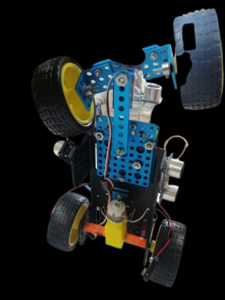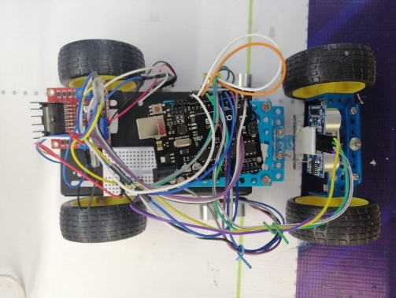Vistas del carro robot

